**Страницы**

В wp панели есть раздел «страницы», где можно добавлять. удалять или редактировать страницы. По умолчанию там будет несколько страниц, которые мы удалим и создадим нашу «Главную» страницу.

Главная страница –самая первая страница, которая появляется при заходе на сайт.

Необходимо оформить ее так, чтобы пользователь понял, о чем этот сайт. Оформлять данную страницу мы будем в ранее упомянутом Elementor’е.

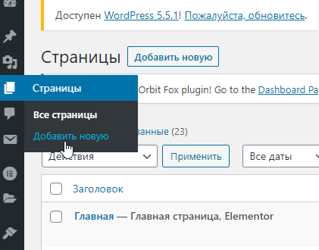Для того чтобы создать страницу, необходимо нажать на Страницы, Добавить новую

Далее нужно ввести название, поменять атрибут страницы с «шаблона по умолчанию» на «Elementor полная ширина», выбрать в разделе боковая панель без боковых панелей и нажать на опубликовать.

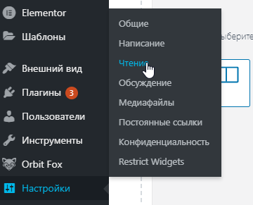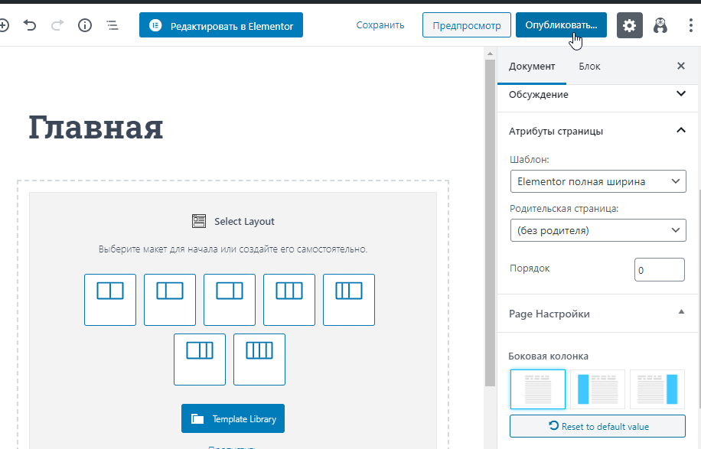Чтобы дать понять сайту, что нужно загружаться именно с нее, необходимо в wp панели зайти в настройки чтение, выбрать Статическую страницу и найти нашу ранее созданную страницу

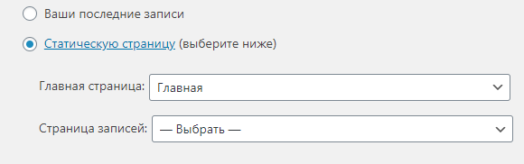

Все остальные страницы мы создадим аналогично Главной, только вместо «Elementor полная ширина» мы выберем «Страница с боковой панелью».

Страницы бывают Родительскими и Дочерними.

Родительская — это более обширная по значению страница, которая может в себя включать более узконаправленные (Дочерние). Например, Родительская страница под названием «О нас» может содержать в себе «Наша команда», «История», «Контакты» и много других подстраниц в этом направлении.

Посмотрев на схему структуры сайта можно понять, что нам будут необходимы дочерние страницы. Чтобы их создать необходима родительская страница, у нас этой страницей будет «О колледже», которую мы создадим по аналогии с главной.

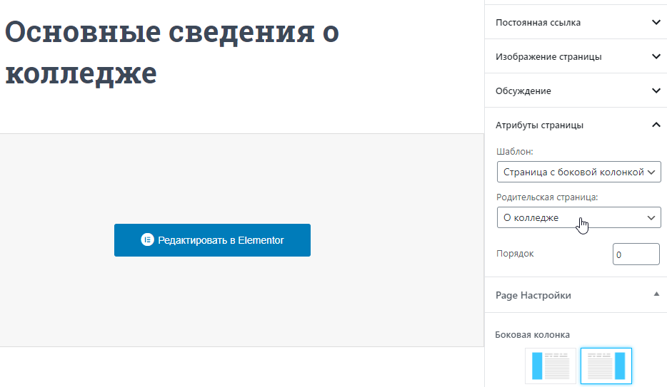Чтобы создать дочернюю страницу необходимо указать в разделе «Родительская страница» ранее созданную страницу